U03 — Clase 03: Razonamiento probabilístico y solución de problemas · Versión de cursada
Fuentes:
• Cárdenas Poveda, C. (2026c). Razonamiento probabilístico y solución de problemas [Diapositivas de clase: Pensamiento, Clase 03]. Procesos Básicos III, Universidad Favaloro.
• Pérez Echeverría, M. P., y Bautista, A. (2014). Pensamiento probabilístico. En M. Carretero y M. Asensio (Coords.), Psicología del pensamiento: Teoría y prácticas (cap. 7, pp. 1-22). Alianza.
• Pérez Echeverría, M. P. (2014). Solución de problemas. En M. Carretero y M. Asensio (Coords.), Psicología del pensamiento: Teoría y prácticas (cap. 8, pp. 1-20). Alianza.
• Postigo Angón, Y. (2014). Estrategias en solución de problemas. En M. Carretero y M. Asensio (Coords.), Psicología del pensamiento: Teoría y prácticas (cap. 9, pp. 1-28). Alianza.
Materia: Procesos Básicos III, 2.º año, Universidad Favaloro. Docente: Ps. Mg. Carolina Cárdenas Poveda. Unidad 3: Pensamiento.
Aviso sobre las fuentes: esta es la versión de cursada: sigue las 38 diapositivas de la Clase 03, con sus dos bloques (razonamiento probabilístico, diapositivas 2-12; solución de problemas, 13-37). La bibliografía que indica la clase son los capítulos 7 y 8 de Carretero y Asensio; el capítulo 9 se usa solo para resolver los problemas de la clase. (1) El programa no está en el repositorio: el mapa marca el origen como Clase o Solo libro y es provisorio. (2) Las diapositivas 7-10 (ejemplos de representatividad) son imágenes y videos: el texto extraído solo conserva «Ferrari», «Tokio», «Médico» y el título del sesgo; completalos con tu cuaderno. (3) Quedan afuera, y están en U03_RazonamientoProbabilistico_Guia.md y U03_SolucionDeProblemas_Guia.md: el origen de las intuiciones probabilísticas, el cuadro completo de sesgos, el heurístico de simulación, las fases de Polya y Mayer, y expertos y novatos en detalle. (4) Las páginas de los capítulos son las del PDF digitalizado.
Idea-fuerza: en un mundo incierto no calculamos probabilidades: usamos heurísticos (representatividad, accesibilidad, anclaje y ajuste), atajos rápidos y no conscientes que funcionan casi siempre, pero producen sesgos sistemáticos (Tversky y Kahneman, 1974). Al resolver problemas pasa algo parecido: el espacio del problema se puede recorrer entero (algoritmo, que garantiza la solución pero es costoso) o con heurísticos (atajos que lo reducen, sin garantía): ensayo y error, subir la cuesta, medios-fines, búsqueda hacia atrás, analogías (Cárdenas Poveda, 2026c, diapositivas 2-34).

Hilo conductor
Las dos mitades de la clase giran alrededor de una misma idea: el heurístico, un procedimiento vago e impreciso, opuesto al algoritmo (Cárdenas Poveda, 2026c, diapositiva 3). En el razonamiento probabilístico (§1-§3), los heurísticos explican cómo juzgamos lo probable y por qué erramos. En la solución de problemas (§4-§7), son estrategias para recorrer un espacio de estados sin revisarlo entero. La clase cierra con problemas para resolver e identificar la estrategia usada (§8).
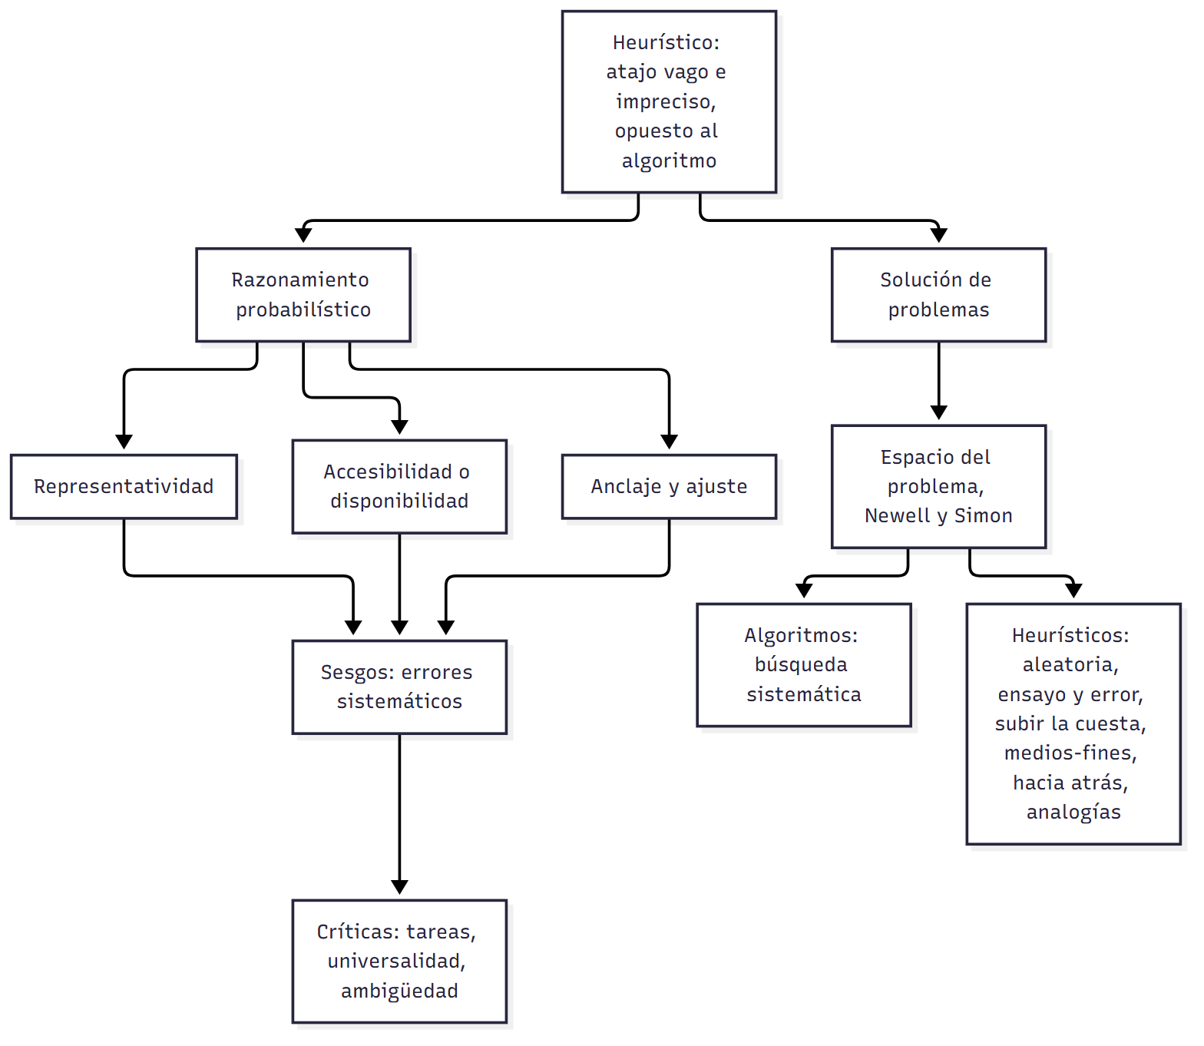

Mapa: qué se dio en clase
Tema | Origen | Diapositivas | Sección
Qué es el razonamiento probabilístico | Clase | 2 | §1
Heurísticos de Tversky y Kahneman y sus tres tipos | Clase (+ libro) | 3-11 | §2
Críticas a Tversky y Kahneman | Clase | 12 | §3
Problema: definición y clasificaciones | Clase | 14-15 | §4
Enfoques: capacidades generales y novatos vs. expertos; teoría del procesamiento de la información | Clase | 16-21 | §5
Algoritmos y heurísticos; estrategias generales | Clase | 22-29 | §6
Pensamiento analógico | Clase | 30-34 | §7
Problemas a resolver: lirios, hobbits y orcos | Clase (+ libro) | 35-37 | §8

1. Qué es el razonamiento probabilístico
Es hacer un cálculo mental de la probabilidad de que ocurran determinados acontecimientos. Responde a una manera de concebir el mundo y está determinado por la necesidad de adaptarnos a un mundo dinámico, en el que la información cambia continuamente y que no podemos conocer del todo. Se relaciona con el razonamiento inductivo: va de lo particular a lo general y admite varias conclusiones posibles (Cárdenas Poveda, 2026c, diapositiva 2).
⚠ No confundir: el razonamiento probabilístico es inductivo (conclusiones posibles); el deductivo de la Clase 02 da una conclusión única y necesaria (Cárdenas Poveda, 2026b, diapositiva 7; 2026c, diapositiva 2).

2. Los heurísticos de Tversky y Kahneman (1974)
En matemática, un heurístico es un procedimiento de solución que se diferencia del algoritmo por su vaguedad y falta de precisión. En psicología, los heurísticos aparecen en los métodos intuitivos con que enfrentamos la probabilidad y los problemas (Cárdenas Poveda, 2026c, diapositiva 3; Pérez Echeverría y Bautista, 2014, p. 9).
Tversky y Kahneman (1974) proponen reglas básicas de inferencia probabilística que usan los adultos (Cárdenas Poveda, 2026c, diapositiva 4):
- Son independientes de la cultura, del conocimiento de las leyes matemáticas de la probabilidad y del contenido.
- Son principios generales que reducen tareas complejas a juicios simples.
- Permiten decidir de manera razonable en poco tiempo y con poco esfuerzo.
- No son accesibles a la conciencia.
- Los sesgos son los errores sistemáticos que aparecen cuando se usa un heurístico de manera inapropiada.
Los tres tipos (Cárdenas Poveda, 2026c, diapositivas 5-11):
Heurístico | Qué hace | Ejemplo o sesgo de la clase
Representatividad | Juzga por la relación entre un proceso o modelo y un ejemplo o acontecimiento vinculado a él: «la situación A se parece a la B, asumo que se comportarán de forma similar» | Ferrari, Tokio, Médico. Sesgo de insensibilidad a la probabilidad previa de los resultados: un personaje tímido, introvertido, ordenado y detallista se asigna a un grupo por su parecido con el estereotipo, sin tener en cuenta cuán frecuente es cada grupo
Accesibilidad o disponibilidad | Estima la probabilidad por la facilidad con que vienen a la mente ejemplos o asociaciones; influyen la familiaridad del evento y la prominencia de algún elemento | —
Anclaje y ajuste | Estima a partir de un valor conocido (el ancla) y lo ajusta | —
El libro agrega que la insensibilidad a la probabilidad previa consiste en no tener en cuenta las probabilidades previas: es un factor que afecta a la probabilidad pero no a la representatividad (Pérez Echeverría y Bautista, 2014, p. 13). También suma un cuarto heurístico, la simulación, propuesto en 1982 (Pérez Echeverría y Bautista, 2014, p. 11).
Esqueleto de la respuesta:
1. Definición: atajos de inferencia probabilística, rápidos, generales y no conscientes.
2. Independencia: de la cultura, del saber matemático y del contenido.
3. Tipos: representatividad (parecido), accesibilidad (facilidad de recuerdo), anclaje y ajuste (valor de partida).
4. Sesgo: error sistemático por uso inapropiado; ejemplo, insensibilidad a la probabilidad previa.
⚠ No confundir: representatividad es juzgar por parecido con un modelo; accesibilidad es juzgar por facilidad para recordar ejemplos; anclaje y ajuste es partir de un valor conocido. El heurístico es el atajo y el sesgo es el error que produce (Cárdenas Poveda, 2026c, diapositivas 4, 6, 11).

3. Críticas a Tversky y Kahneman
La clase las ordena en tres grupos (Cárdenas Poveda, 2026c, diapositiva 12):
- A la presentación del trabajo experimental: las tareas son engañosas y esconden los datos relevantes entre otros; cuando la información se presenta de manera estadística se cometen menos sesgos; no se hace ningún análisis estadístico de la significación de los resultados.
- A la universalidad de los sesgos: los expertos en estadística o en toma de decisiones cometen menos sesgos, igual que quienes conocen el contenido de la tarea; los sesgos dependen de la tarea y de las creencias y conocimientos sobre ella.
- A la ambigüedad de la teoría: es más descriptiva que explicativa, y no permite saber de antemano si actuará la representatividad o la accesibilidad.
⚠ No confundir: la crítica a la universalidad (expertos y conocedores se equivocan menos) apunta contra la tesis de que los heurísticos son independientes del contenido y del conocimiento (Cárdenas Poveda, 2026c, diapositivas 4, 12).

4. Qué es un problema y cómo se clasifica
Un problema cumple dos condiciones: hay un objetivo que no sabemos cómo alcanzar (Duncker, 1948) y no hay un camino rápido para resolverlo (Lester, 1983) (Cárdenas Poveda, 2026c, diapositiva 14).
Clasificaciones (Cárdenas Poveda, 2026c, diapositiva 15):
- Bien definidos vs. mal definidos: en uno bien definido, el punto de partida, la meta y los pasos intermedios están restringidos y son fáciles de representar.
- Simples vs. complejos: depende de qué tan fácil es representarse o acceder a la información para construir el espacio del problema, y de su relación con otros problemas, la claridad de sus metas, su estabilidad espacio-temporal y su relación con el contexto.

5. Enfoques y teoría del procesamiento de la información
Dos enfoques (Cárdenas Poveda, 2026c, diapositivas 16-17):
- Capacidades generales: por debajo de las diferencias de ejecución, todo problema exige capacidades de razonamiento y habilidades generales y comunes, que se adaptan a cada tipo de problema.
- Novatos vs. expertos: no busca un proceso general; estudia cómo la experiencia y el conocimiento específico de un dominio afectan la solución de los problemas de ese dominio.
Teoría del procesamiento de la información (TPI): Newell y Simon (1972) (Cárdenas Poveda, 2026c, diapositivas 18-19):
- Fueron pioneros en usar protocolos verbales y simulaciones computacionales.
- La solución es un proceso gradual, continuo y acumulativo, con recursiones, interrupciones, retrocesos y revisiones.
- Postulados: (1) quien resuelve posee un sistema de procesamiento de información; (2) el sistema tiene restricciones por su arquitectura cognitiva; (3) aplica operadores (acciones físicas o mentales) a los estados del problema; (4) la solución surge de la interacción entre el sistema y la estructura del problema; (5) se analiza en detalle la secuencia de pasos.
Espacio del problema (Cárdenas Poveda, 2026c, diapositivas 20-21): es el conjunto de todos los estados o secuencias posibles de operaciones. Algunos problemas tienen un número finito de estados y operaciones; otros, uno muy grande o ilimitado. Las operaciones que elegimos dentro de ese espacio forman la estrategia. Ejemplo de clase: la Torre de Londres, que pide pasar de una configuración inicial a una final.
⚠ No confundir: el espacio del problema es todo lo posible; la estrategia es el camino que elegimos dentro de él (Cárdenas Poveda, 2026c, diapositiva 20).

6. Algoritmos, heurísticos y estrategias generales
Dos formas de recorrer el espacio (Cárdenas Poveda, 2026c, diapositiva 22):
 | Algoritmo | Heurístico
Qué es | Método que garantiza la solución: genera un espacio exhaustivo y elige la mejor alternativa | Atajo o búsqueda selectiva que da acceso rápido a la solución reduciendo los estados
Costo | Mucho tiempo y recursos en problemas grandes | Poco tiempo y recursos
Garantía | Sí | No
Ejemplo de clase | Probar todos los gustos de una heladería nueva | Elegir directamente «mi gusto favorito»
Estrategias generales (Cárdenas Poveda, 2026c, diapositivas 24-29):
Estrategia | Tipo | En qué consiste | Límite o cuándo conviene
Búsqueda sistemática en profundidad | Algoritmo | Seguir un camino hasta el final, hasta no poder moverse más; si no se llega, volver un nivel y bajar por otro camino | Exhaustiva y costosa
Búsqueda aleatoria | Heurístico | Recorrer el espacio al azar | La solución aparece de casualidad
Ensayo y error | Heurístico | Probar caminos de forma ordenada y planificada, comprobar cada resultado y registrar los fallidos para no repetirlos | —
Subir la cuesta | Heurístico | Variante de la búsqueda en profundidad: en cada punto elegir el movimiento que más acerca a la meta | Falla cuando hay que alejarse de la meta para llegar
División en submetas | Heurístico | Partir el problema en metas parciales | No siempre conviene: podemos centrarnos en submetas inadecuadas
Análisis de medios-fines | Heurístico | Comparar el estado inicial con el final, analizar la diferencia y buscar una acción que la reduzca, mediante submetas | —
Búsqueda hacia atrás | Heurístico | Trabajar desde la meta hacia el estado inicial | Útil cuando hay menos caminos desde la meta que desde el inicio
Analogías | Heurístico | Usar la solución de un problema diferente pero semejante | Ahorra tiempo, pero es poco frecuente: hay que detectar el parecido, recordar la solución anterior y saber aplicarla. Cuesta ver las similitudes estructurales
Esqueleto de la respuesta:
1. Marco: espacio del problema (Newell y Simon).
2. Algoritmo vs. heurístico: garantía y costo vs. rapidez sin garantía.
3. Cada estrategia: definición → cuándo conviene → límite → ejemplo.
4. Cierre: las analogías son potentes, pero cuesta detectar la semejanza estructural.
⚠ No confundir: subir la cuesta mira solo el próximo paso que más acerca; medios-fines compara el estado actual con la meta y arma submetas para reducir la diferencia; búsqueda hacia atrás empieza por la meta (Cárdenas Poveda, 2026c, diapositivas 27-28).

7. El pensamiento analógico
Es la habilidad de captar que una situación o dominio está estructurado por un sistema de relaciones y roles similar al de otra situación o dominio distinto (Cárdenas Poveda, 2026c, diapositiva 30). Se pasa de un análogo base, más conocido, a un análogo meta, menos conocido. Parte de una tendencia general a buscar patrones de similitud y a asimilar lo nuevo a partir de lo familiar (diapositiva 31). La clase lo ejemplifica con memes.
Ejemplo de clase (Cárdenas Poveda, 2026c, diapositivas 32-34):
- Problema de la radiación (análogo meta): un médico debe destruir un tumor de estómago con radiación de alta intensidad, pero a esa intensidad dañaría los tejidos sanos que atraviesan los rayos.
- Problema militar (análogo base): un general debe tomar una fortaleza a la que llegan muchos caminos minados; un ejército grande por un solo camino haría detonar las minas. Lo resuelve dividiendo el ejército en grupos pequeños que avanzan a la vez por varios caminos y se reúnen frente a la fortaleza.
- Transferencia: enviar varios rayos débiles desde distintas direcciones, que convergen en el tumor. La correspondencia es estructural (dividir la fuerza y hacerla converger), no superficial (ejército ≠ radiación).
⚠ No confundir: el análogo base es el problema conocido, del que se toma la solución; el análogo meta es el nuevo (Cárdenas Poveda, 2026c, diapositiva 31).

8. Problemas a resolver
La consigna de la clase pide: (1) resolver el problema, (2) describir paso a paso cómo se resolvió y (3) identificar las estrategias usadas, según lo visto en clase y en las lecturas (Cárdenas Poveda, 2026c, diapositiva 35).
Los lirios (Cárdenas Poveda, 2026c, diapositiva 36). Se duplican cada 24 horas y cubren el estanque en 60 días: ¿cuándo cubren la mitad?
- Solución: 59 días. Si el área se duplica cada día y el día 60 está completa, el día anterior estaba cubierta la mitad (Postigo Angón, 2014, p. 16).
- Estrategia: búsqueda hacia atrás, desde la meta. Es la trampa del problema: hacia adelante invita a responder 30 días.
Hobbits y orcos (Cárdenas Poveda, 2026c, diapositiva 37). Tres hobbits y tres orcos deben cruzar un río en una barca para dos; si en una orilla los orcos superan a los hobbits, se los comen. Es la versión del clásico «misioneros y caníbales» (Pérez Echeverría, 2014, pp. 11-12).
- Solución: once viajes (Postigo Angón, 2014, pp. 11-12).
- Estrategias: el espacio es chico, así que admite búsqueda sistemática; sirve el análisis de medios-fines (llevar la mayor cantidad posible a la otra orilla), y el problema muestra por qué falla subir la cuesta: en un momento hay que devolver un hobbit y un orco, alejándose de la meta, para poder llegar (Postigo Angón, 2014, pp. 11-13). Reconocer que es «el mismo» problema que misioneros y caníbales es usar una analogía (Postigo Angón, 2014, p. 18).
▸ Complemento (verificado paso a paso; contrastalo con la figura 9.4 del libro): H = hobbit, O = orco; entre paréntesis, quién queda en la orilla de partida.
1. Cruzan OO (3H 1O) → 2. vuelve O (3H 2O) → 3. cruzan OO (3H 0O) → 4. vuelve O (3H 1O) → 5. cruzan HH (1H 1O) → 6. vuelven H y O (2H 2O): el retroceso → 7. cruzan HH (0H 2O) → 8. vuelve O (0H 3O) → 9. cruzan OO (0H 1O) → 10. vuelve O (0H 2O) → 11. cruzan OO: todos del otro lado.

Para rendir (formato del parcial)
🎯 Para el parcial: el formato de la «Presentación Pensamiento» (28/10) no está confirmado. Si es oral, los esqueletos sirven como guion.
1) Opción múltiple. Alguien cree que los accidentes de avión son más frecuentes que los de auto porque se acuerda enseguida de varios casos que salieron en las noticias. Usa el heurístico de: (a) representatividad; (b) accesibilidad o disponibilidad; (c) anclaje y ajuste; (d) subir la cuesta. — Respuesta: b. Estima la probabilidad por la facilidad con que vienen a la mente los ejemplos, influida por la prominencia del evento (Cárdenas Poveda, 2026c, diapositiva 11).
2) Verdadero o falso. «Los heurísticos de Tversky y Kahneman son accesibles a la conciencia y dependen del conocimiento matemático.» — Falso. No son accesibles a la conciencia y son independientes del conocimiento sobre las leyes de la probabilidad (Cárdenas Poveda, 2026c, diapositiva 4).
3) Verdadero o falso. «Un algoritmo garantiza la solución, pero puede consumir mucho tiempo y recursos.» — Verdadero (Cárdenas Poveda, 2026c, diapositiva 22).
4) Opción múltiple. Trabajar desde la meta hacia el estado inicial conviene cuando: (a) el espacio del problema es infinito; (b) hay menos caminos desde la meta que desde el inicio; (c) se desconoce la meta; (d) se quiere garantizar la solución. — Respuesta: b (Cárdenas Poveda, 2026c, diapositiva 28).
5) Opción múltiple. «La teoría de Tversky y Kahneman no permite saber a priori si actuará la representatividad o la accesibilidad.» Es una crítica a: (a) la presentación experimental; (b) la universalidad de los sesgos; (c) la ambigüedad de la teoría; (d) el espacio del problema. — Respuesta: c (Cárdenas Poveda, 2026c, diapositiva 12).
6) Pregunta abierta (máx. 7 renglones). Resolvé el problema de los lirios e identificá la estrategia.
Respuesta modelo: Si los lirios se duplican cada 24 horas y el día 60 cubren todo el estanque, el día anterior cubrían la mitad: la respuesta es 59 días. La estrategia es la búsqueda hacia atrás: en lugar de avanzar desde el primer lirio, se parte de la meta (estanque cubierto) y se retrocede un paso. Conviene porque desde la meta hay un solo camino evidente, y evita la respuesta intuitiva de 30 días (Cárdenas Poveda, 2026c, diapositivas 28, 36; Postigo Angón, 2014, p. 16).
7) Pregunta abierta (máx. 7 renglones). ¿Qué es el pensamiento analógico y por qué se usa poco?
Respuesta modelo: Es la habilidad de captar que dos situaciones distintas comparten un sistema de relaciones y roles, y de trasladar la solución del análogo base (conocido) al análogo meta (nuevo). En el ejemplo de clase, la solución del general (dividir el ejército y converger por varios caminos) resuelve el problema del tumor (varios rayos débiles que convergen). Se usa poco porque hay que detectar el parecido, recordar cómo se resolvió el problema anterior y saber aplicarlo, y cuesta ver las similitudes estructurales detrás de las diferencias superficiales (Cárdenas Poveda, 2026c, diapositivas 29-34).

Tabla de distinciones
Par | Criterio
Heurístico / sesgo | Atajo de juicio / error sistemático por usarlo mal
Representatividad / accesibilidad | Parecido con un modelo / facilidad para recordar ejemplos
Algoritmo / heurístico | Garantiza, costoso / rápido, sin garantía
Capacidades generales / novatos vs. expertos | Habilidades comunes a todo problema / conocimiento específico del dominio
Subir la cuesta / medios-fines | El próximo paso que más acerca / reducir la diferencia con la meta mediante submetas
Análogo base / análogo meta | Problema conocido / problema nuevo
Bien definido / mal definido | Inicio, meta y pasos restringidos y fáciles de representar / lo contrario

Referencias
Cárdenas Poveda, C. (2026b). Teorías y modelos sobre razonamiento [Diapositivas de clase: Pensamiento, Clase 02]. Procesos Básicos III, Universidad Favaloro.
Cárdenas Poveda, C. (2026c). Razonamiento probabilístico y solución de problemas [Diapositivas de clase: Pensamiento, Clase 03]. Procesos Básicos III, Universidad Favaloro.
Pérez Echeverría, M. P. (2014). Solución de problemas. En M. Carretero y M. Asensio (Coords.), Psicología del pensamiento: Teoría y prácticas (cap. 8, pp. 1-20). Alianza.
Pérez Echeverría, M. P., y Bautista, A. (2014). Pensamiento probabilístico. En M. Carretero y M. Asensio (Coords.), Psicología del pensamiento: Teoría y prácticas (cap. 7, pp. 1-22). Alianza.
Postigo Angón, Y. (2014). Estrategias en solución de problemas. En M. Carretero y M. Asensio (Coords.), Psicología del pensamiento: Teoría y prácticas (cap. 9, pp. 1-28). Alianza.

